简答
1. 网络协议组成部分

网络协议由三个主要要素组成：
- 语法：定义实体之间交换信息的格式与结构，或者定义实体之间传输信号的电平等。
- 语义：定义实体之间交换的信息中需要发送哪些控制信息，这些信息的具体含义，以及针对不同含义的控制信息，接收信息端应如何响应。语义还需要定义彼此采用何种差错编码，以及采取何种差错处理机制。
- 时序：定义实体之间交换信息的顺序以及如何匹配或适应彼此的速度。
2. BGP网络协议简述
BGP（边界网关协议）是不同自治系统（AS）的路由器之间交换路由信息的协议。BGP力求寻找一条能够到达目的网络且比较好的路由，而并非要寻找一条最佳路由。BGP采用路径向量路由选择协议，其交换路由信息的结点数量级是自治系统个数的量级。
3. 基带网络和宽带网络区别
- 基带网络：将数字信号1或0直接用两种不同的电压来表示，然后送到线路上去传输。基带信号进行调制后，其频谱移到较高的频率处。由于每一路基带信号的频谱被搬移到不同的频段上，因此合在一起后并不会互相干扰。这样做可以在一条线路中同时传送许多路的数字信号，因而提高了线路的利用率。
- 宽带网络：将基带信号进行调制后形成的频分复用模拟信号。宽带信号则是将基带信号进行调制后形成的频分复用模拟信号。基带信号进行调制后，其频谱移到较高的频率处。由于每一路基带信号的频谱被搬移到不同的频段上，因此合在一起后并不会互相干扰。这样做可以在一条线路中同时传送许多路的数字信号，因而提高了线路的利用率。
8判定下列IP地址中哪些是无效的，并说明其无效的原因。
(第七章网络互连知识点： IP地址的表示方法)
131.255.255.18
127.21.19.109
220.103.256.56
240.9.12.12
192.5.91.255
129.9.255.254
10.255.255.254
答案：
131.255.255.18 (有效）
127.21.19.109（无效-127为测试保留）
220.103.256.56（无效-八位组的最高值为255）
240.9.12.12（无效-C类地址的最高值为223）
192.5.91.255（无效- 255用于广播地址）
129.9.255.254（有效）
10.255.255.254（有效）
5. 置换密码和替换密码的区别
- 置换密码：根据一定的规则重新排列明文，以便打破明文的结构特性。置换密码是按照某一规则重新排列消息中的比特或字符的顺序。例如，以CIPHER这个字作为密钥。我们注意到，在此密钥中的英文字母顺序，C为第1，E为第2，……，R为第6。于是得出密钥的顺序为145326。这就表示在形成密文时，首先读取第1列的字符，然后读取第5列、第4列、第2列、第3列和第6列。明文也以6个字符为一组写在密钥下，如：密钥CIPHER顺序145326明文attack begins at two 这样得出密文为abacnwaittettg kso。接收者按密钥中的字母顺序按列写下按行读出，即得到明文。这种密码很容易破译，同样是作为加密过程中的中间步骤。
- 替换密码：将明文字母表M中的每个字母用密文字母表C中的相应字母来代替，常见的加密模型有移位密码、乘数密码、仿射密码等。替代密码的原理可用一个例子来说明。例如，将字母a，b，c，d，...，w，x，y，z的自然顺序保持不变，但使之与D， E， F， G，...，X，A，B，C分别对应(即相差3字符)。由于英文字母中各字母出现的频度早已有人进行过统计，所以替代密码容易被破译。目前替代密码只是作为复杂的编码过程中的一个中间步骤。
计算题就是
信道速率计算
海明码
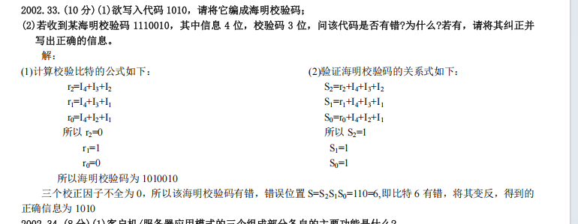
路由算法（这个好像之前分享有一模一样的）
例题：如图所示的子网，该子网使用了距离向量算法，下面的向量刚刚到达路由器C：来自B的向量为（5，0，8，12，6，2）；来自D的向量为（16，12，6，0，9，10）；来自E的向量为（7，6，3，9，0，4）。经过测量，C到B、D、E的延迟分别为6、3、5，那么C到达所有结点的最短路径是？
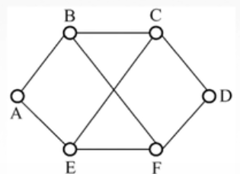
解：由题意只，B到达各点距离向量是（5，0，8，12，6，2），D到达各点的距离向量是（16，12，6，0，9，10），E到达各点的距离向量是（7，6，3，9，0，4）,
又因为C到B的距离是6，C到D的距离是3，C到E的距离是5，
所以C经过B到达A，B，C，D，E，F的距离分别是（11，6，14，18，12，8），
C经过D到达A，B，C，D，E，F的距离分别是（19，15，9，3，12，13），
C经过E到达A，B，C，D，E，F的距离分别是（12，11，8，14，5，9）
因此C到A的最短距离（C经过B到A）是11，C到B的最短距离（C经过B到B）是6，C到C的最短距离（C直接到达C）是0，C到D的最短距离（C经过D到D）是3，C到E的最短距离（C经过E到E）是5，C到F的最短距离（C经过B到F）是8，所有C到所有结点的最短路径是（11，6，0，3，5，8）

